Лексическая тема: «Весна»
Словарь по теме:
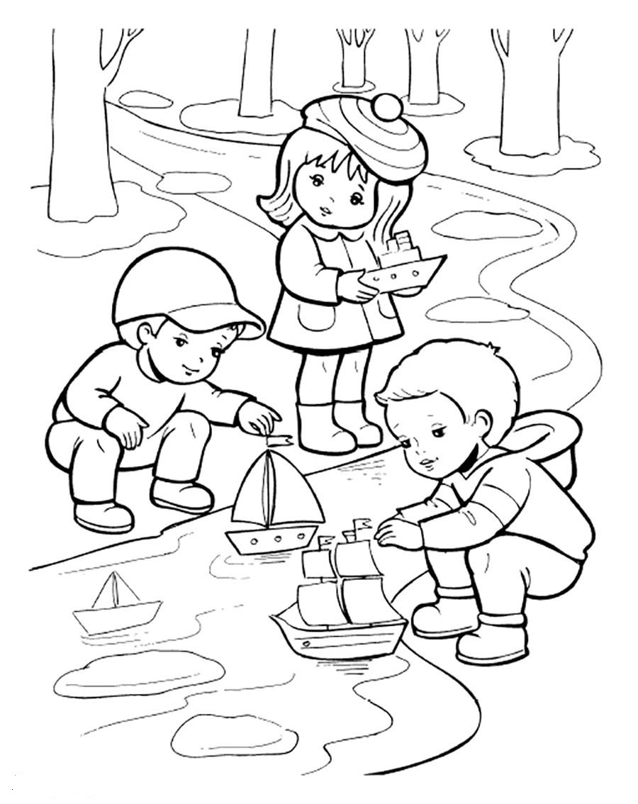
Предметный: месяц, март, апрель, май,
оттепель, проталины, лужи, ручьи,
льдины, скворечник, птицы (перелётные),
гнёзда, почки, листочки, подснежники,
солнце, лучи.
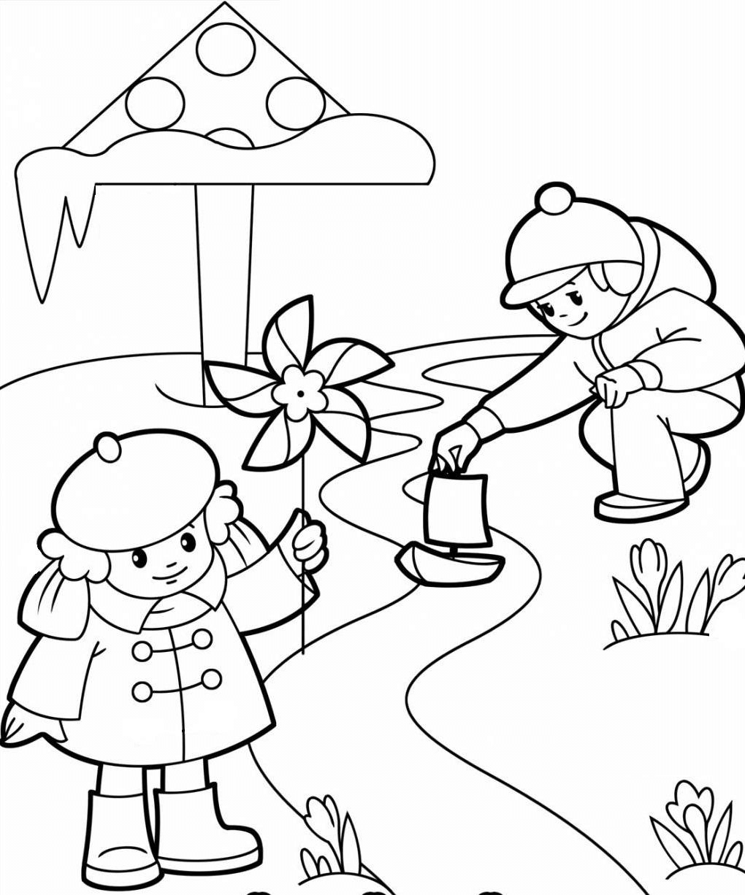
Глагольный: наступила, пришла, трещит,
ломается, журчат, пробивается, набухают,
расцветают, просыпается, прилетают, щебечут,
поют, вьют гнёзда, выводят птенцов, греет.
Признаков: ранняя, поздняя, теплая, холодная,
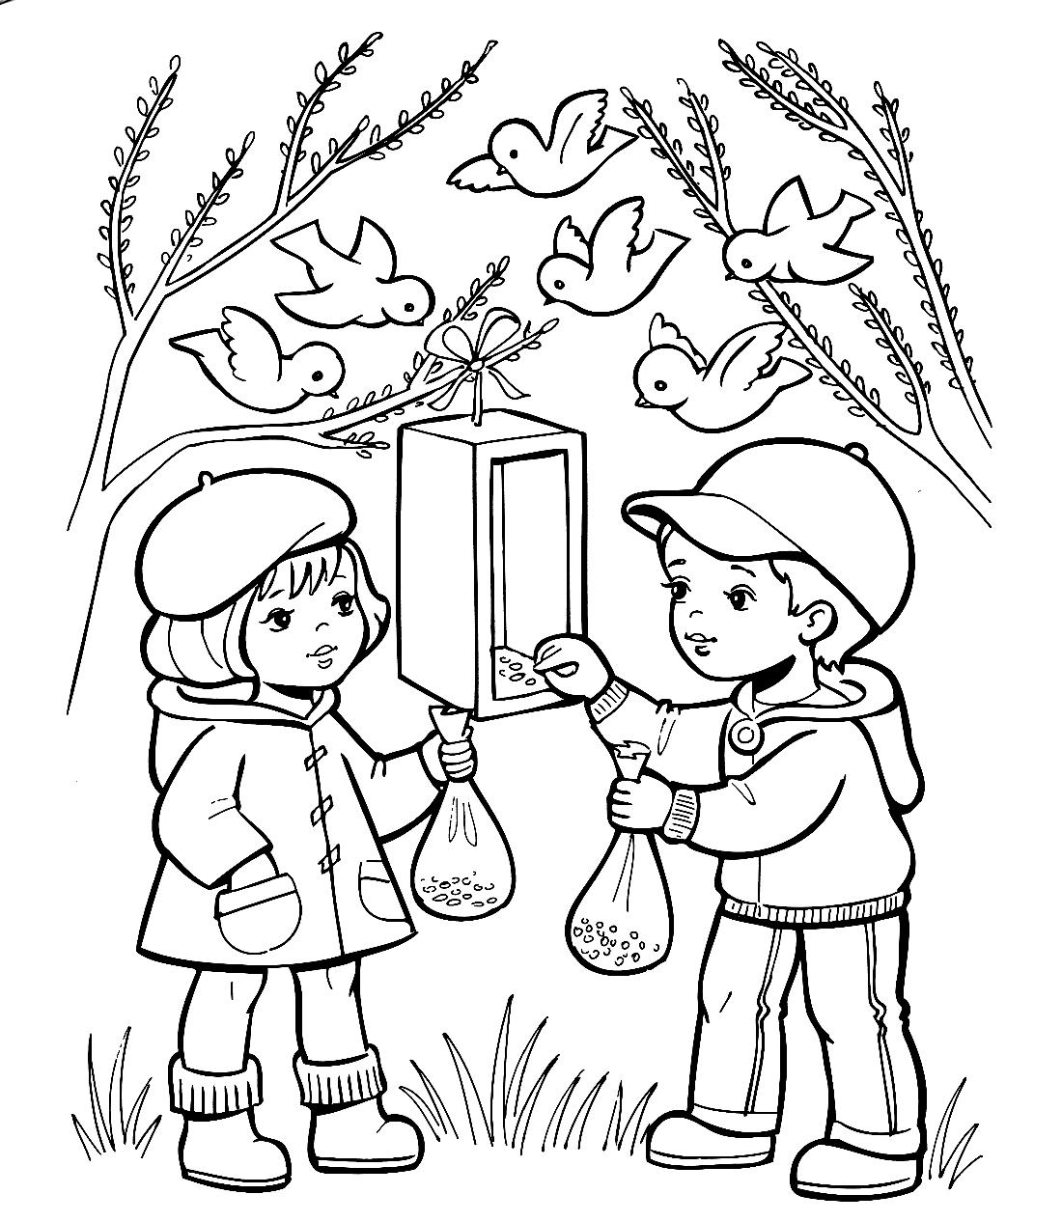
долгожданная, радостная, дождливая, звонкая,
шумный, журчащий, перелётные, проворные, голосистые.
Наречия: ласково, тепло, дождливо, весело, быстро.

Поговорите с ребенком о признаках весны
Ранней весной солнце начинает прогревать почву, снег тает, на реках начинается ледоход. На кустах и деревьях распускаются почки. Начинают зеленеть листья вербы, ольхи, осины, клена, березы. На опушках появляется первая травка.
С приходом весны появляется много корма и для зверей, поэтому весной у них рождаются детеныши.
Весной возвращаются перелетные птицы, все птицы весной вьют гнезда, где высиживают птенцов. Просыпаются насекомые и их личинки.
Поздняя весна наступает в мае, это пора цветения черемухи, сирени, яблони, абрикоса и других фруктовых деревьев. На лугах зацветают красный клевер и ландыши.
Большинство птиц в мае уже высиживают птенцов, а соловьи только прилетели из дальних стран. Солнышко пригревает все ярче, идут весенние дожди. Скоро лето…
Лексическая тема: «Весна»
Лексико-грамматические игры и упражнения

1. «Почемучка?» (установление элементарных причинно-следственных связей)
Почему весной тает снег? (Снег тает, потому что пригревает солнышко.)
Почему бегут ручьи?
Почему тает лед?
Почему трескается лед?
Почему набухают почки?
Почему прилетают птицы?
Почему люди одеваются легче, чем зимой?

2. «Подбери слово» (подбор прилагательных к слову весна)
Весна какая? - ранняя, поздняя, дружная, красивая, долгожданная, дождливая, сухая, солнечная, шумная, цветущая, холодная, теплая.

3. «Сосчитай»
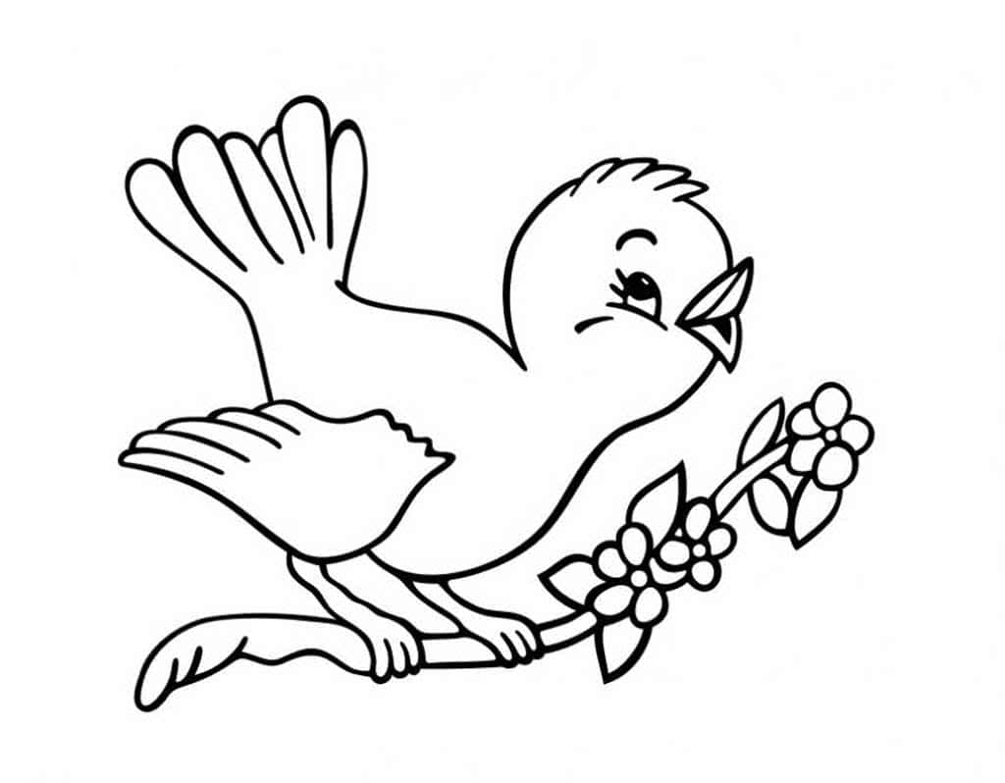
(согласование числительных с существительными
в роде, числе и падеже):
Одна сосулька, две сосульки, пять сосулек.
(солнце, скворец, дерево., почка, листок,
сугроб, ручей, подснежник, лужа, льдинка, грач)

4. «Исправь ошибку»
(употребление сложных предложений с союзом потому что)
Засветило солнышко, потому что стало тепло.
Пришла весна, потому что прилетели грачи.
Тает снег, потому что бегут ручьи.
﻿
Лексическая тема: «Весна»
Лексико-грамматические игры и упражнения
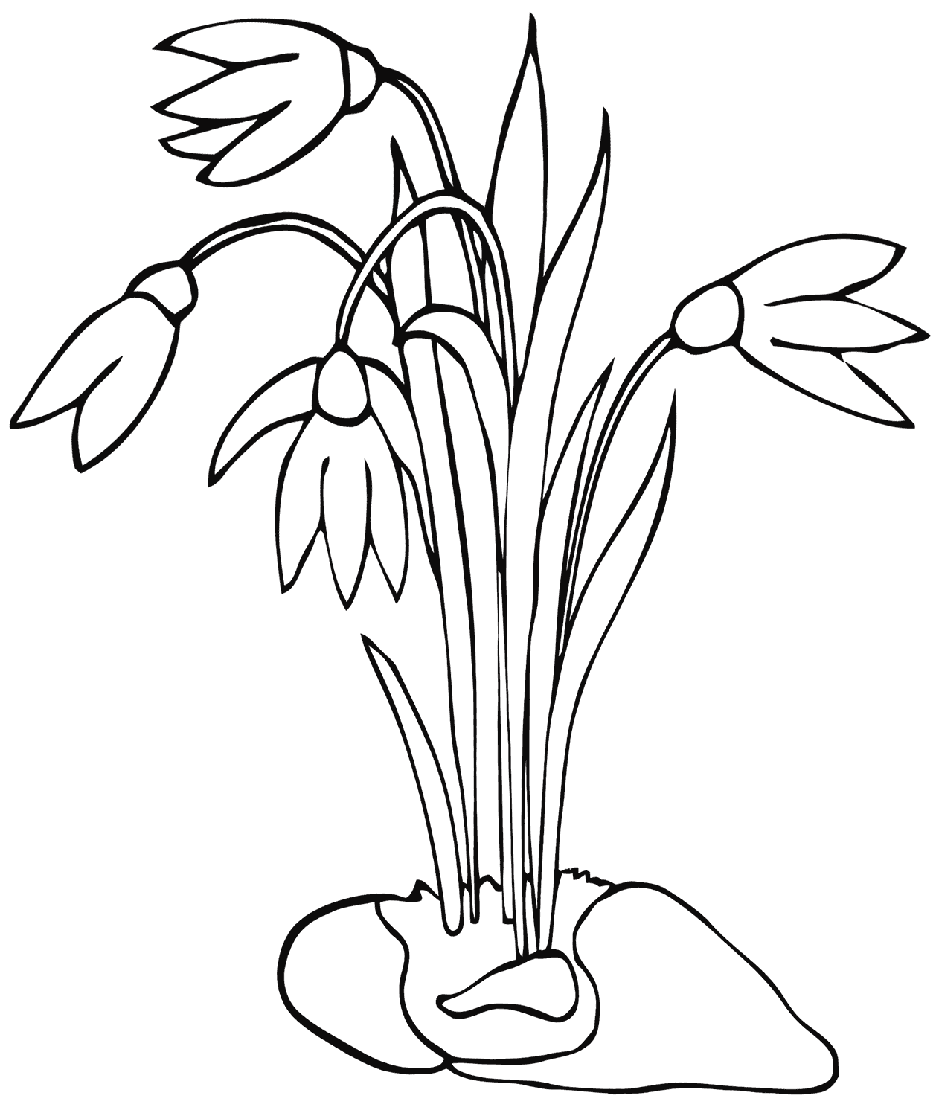
Игра «Назови ласково»
Солнце - солнышко, лужа - лужица
Дождь - луг -
Цветок - земля -
Облако - роща -
Птица - вода -
Птенец - дерево -
Жук - ветка -
Гнездо - капля -
Трава - росток -
Лист - ручей -

Игра «Один - много»
Гнездо – гнезда скворец - перо -
Дерево - птенец - детеныш -
Ветка - лист - зверь -
Почка - песня - цветок -

«Назови одним словом»
Цветок, распускающийся сразу после таяния снега. – Подснежник.
Место, где стаял снег и открылась земля. — Проталина.
Теплая погода с таянием снега, льда. – Оттепель.
Первый цветок, появившийся ранней весной. – Первоцвет.
Падение капель оттаявшего снега. — Капель.

Лексическая тема: «Весна»
Лексико-грамматические игры и упражнения
Игра «Весной бывает – не бывает»
Воробьи возвращаются из жарких стран.
Птицы вьют гнезда.
На деревьях распускаются почки.
Птицы улетают в теплые края.
Листья желтеют и опадают.
Листья распускаются.
Расцветают цветы.
На реке тает лед.
Солнышко светит все ярче.
Сильный мороз.
Появляется первая травка.
Становится тепло.
Люди собирают урожай.
Люди сажают рассаду в огородах и саженцы деревьев в саду.
«Какой, какая, какое, какие».
Солнышко (какое?) – яркое, весеннее, лучистое, теплое.
Травка (какая?) – молодая, зеленая, первая.
Весна (какая?) – долгожданная, ранняя, теплая, поздняя.
Небо (какое?) – голубое, высокое, яркое.
Облака (какие?) – легкие, белые.
«Продолжи предложение».
На дереве гнездо, а на деревьях? (гнёзда)
На ветке почка, а на ветках? (почки)
Поет птица, а поют? (птицы)
Сосулька капает, а сосульки? (капают)
Подснежник красивый, а подснежники? (красивые)
Бежит ручей, а бегут? (ручьи)
Лексическая тема: «Весна»
Стихи про весну
Где ты, солнышко, проснись! — Сосулька, сосулька,
Где ты, скворушка, вернись! Скажи мне, о чем
Сыпать снег зима устала. Ты плачешь так горько
Кап, кап, кап! Весна настала! Под нашим окном?
Е. Карганова.
Пальчиковая игра «Весна»
К нам весна лишь заглянула
(потянуть руки вперед)
В снег ладошку окунула
(руки согнуты в локтях, «окунуть» ладошки
то тыльной, то лицевой стороной)
И расцвел там нежный
(руки от локтей до запястий соединить,
кисти сложить в форме цветка)
Маленький подснежник
(пальцы раскрываются, словно подснежник)

Составить короткий рассказ о весне
- Какое время года наступило?
- Назови весенние месяцы
- Какое солнце весной? Что происходит весной со снегом?
- Что происходит с деревьями, травой и цветами весной?
- Что происходит с птицами и животными?
- Какой труд выполняют люди весной?
- Нравится ли тебе весна? Почему?

